GRÁFICOS
ANEXO 3

- PERFIL DE ZANJA
  - PERFIL DE ZANJA EN ACERAS Y CUNETAS
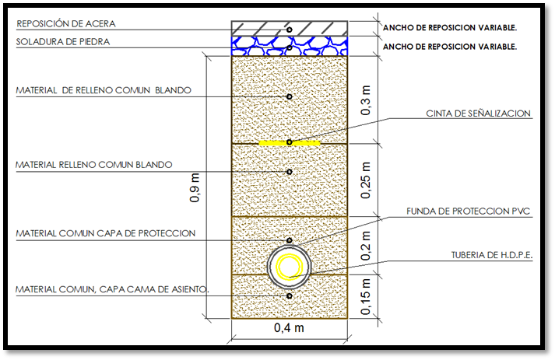
  - PERFIL DE ZANJA EN CRUCE DE CALLES Y AVENIDAS

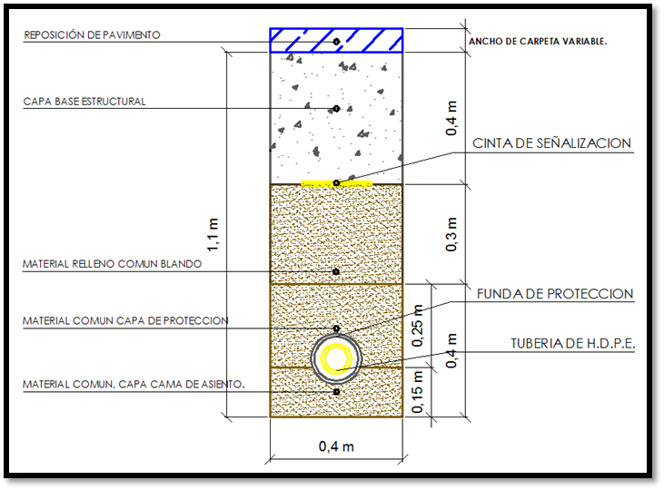

  - REPOSICIONES DE ACERA
    - ACERAS DE HORMIGÓN

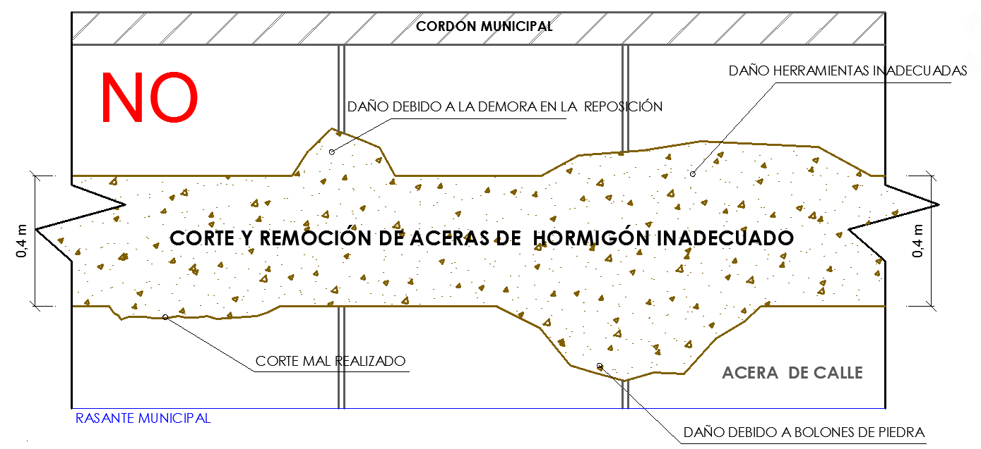
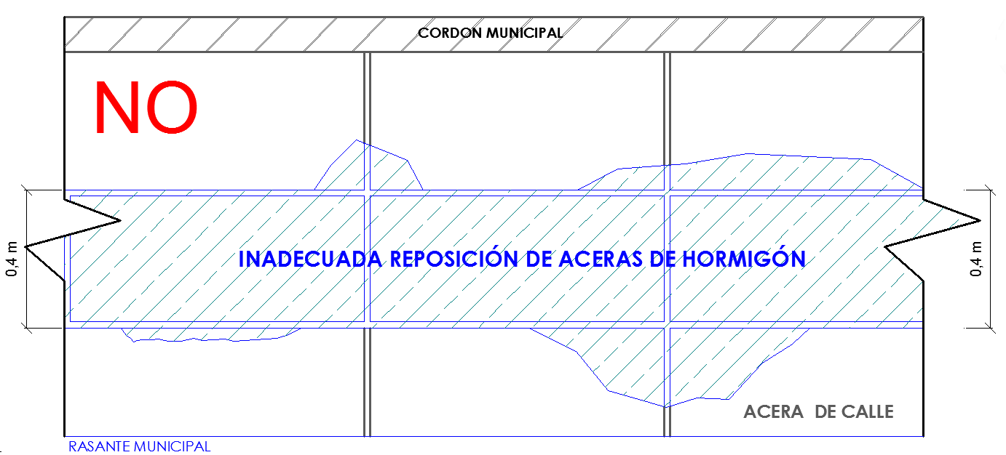
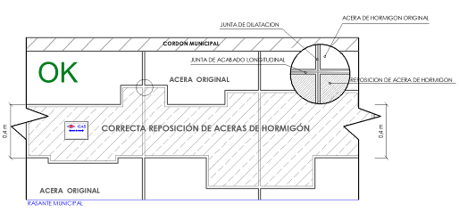

    - REPOSICIONES DE PAVIMENTOS (FLEXIBLES Y RÍGIDOS)
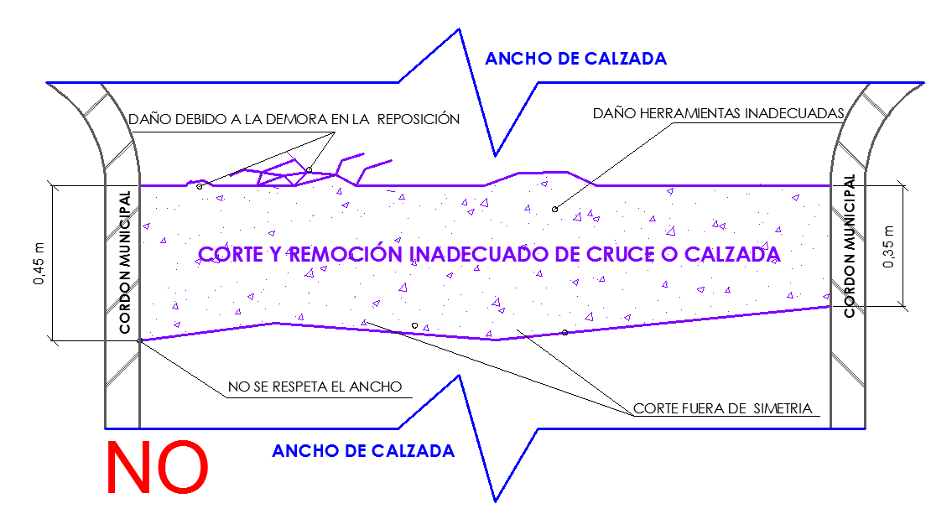
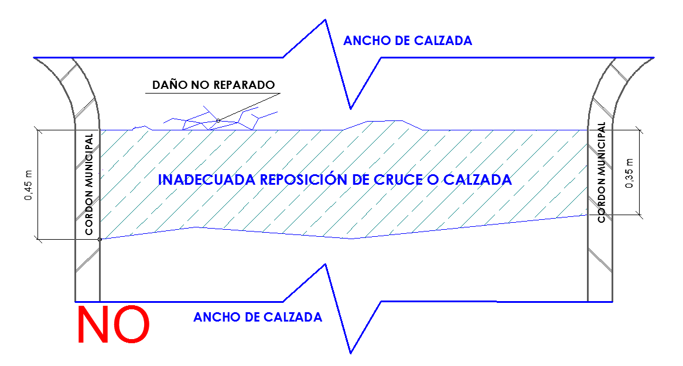
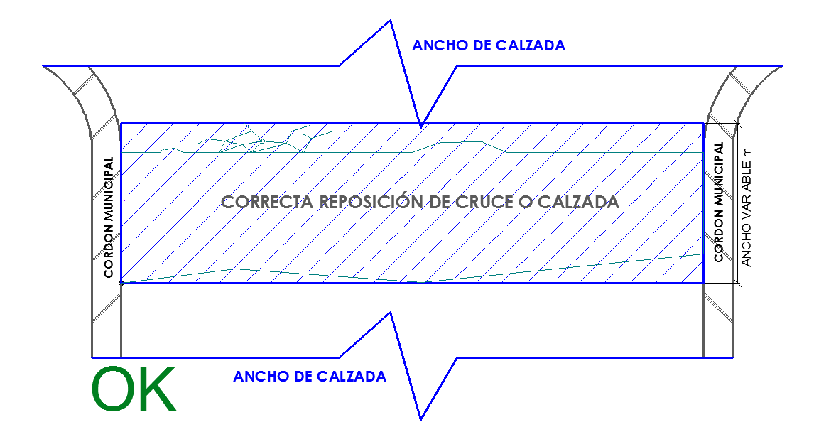

- OBRAS CIVILES PARA LA FIJACIÓN DE VÁLVULAS Y SEÑALIZACIÓN HORIZONTAL
  - FIJACIÓN DE VÁLVULAS

  - DETALLE DE LA BASE DE FIJACIÓN DE VÁLVULAS DE POLIETILENO

  - DIMENSIONES Y ESQUEMAS DE VÁLVULAS

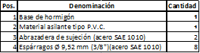

  - LOSETAS DE SEÑALIZACIÓN HORIZONTAL EN COBERTURAS DE HORMIGÓN
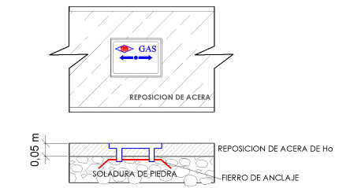

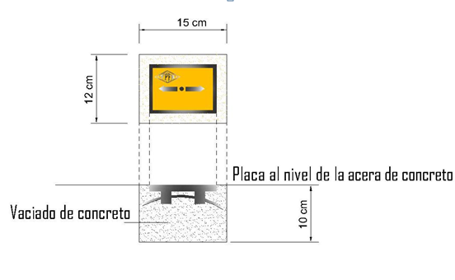

  - LOSETAS DE SEÑALIZACIÓN HORIZONTAL EN COBERTURAS DE EMPEDRADO Y TIERRA

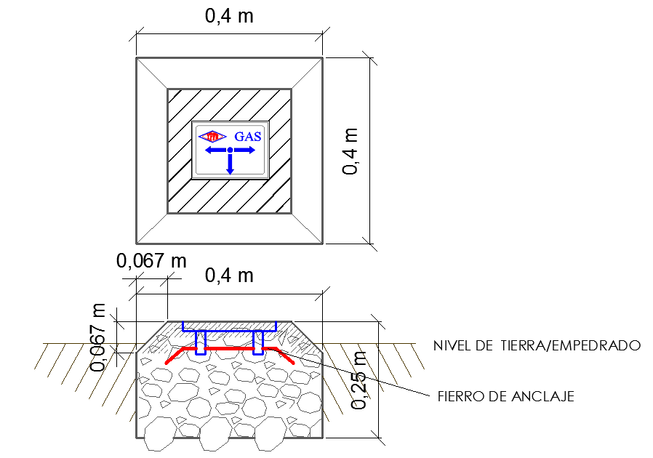

  - DIMENSIONES DE SEÑALIZACIÓN DE VÁLVULAS (PINTADO HORIZONTAL)
Con el objetivo de incrementar la visualización de las válvulas de red secundaria la empresa adjudicada realizará el pintado de la parte externa superficial con pintura reflectiva con los colores mostrados en el siguiente gráfico con dimensiones expresadas en cm:

